Муниципальное автономное дошкольное образовательное учреждение
«Детский сад № 103» г. Перми

Ложкой-вилкой не грохочем, не играем, не хохочем, мы на стульчике сидим, молча весело едим.

Подготовила воспитатель

И. Л. Саитова
«Осьминожки из сосиски».
Ингредиенты для «Осьминожки из сосиски»:
Сосиска — 5 шт.
Майонез (для украшения)
Макаронные изделия / Макароны (на гарнир)

Рецепт: (следуйте подсказкам по картинкам)
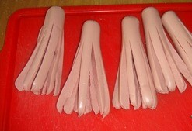
Сосиску нарезать на 8 частей.
Положите сверху макарон подготовленные сосиски, пусть они попарятся на макаронах
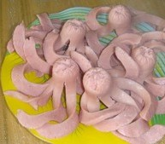
Готовые "осьминожки" выньте на отдельную тарелку.
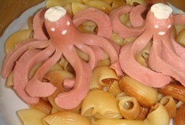
Из майонеза сделайте им "глазки" и "шляпку".
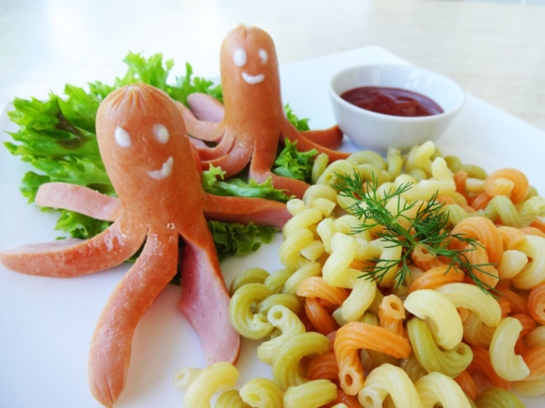
Подайте вместе с гарниром. Приятного аппетита.

Картофельный драник "Веселый человечек".
Ингредиенты для картофельного драника "Веселый человечек"
Картофель - 2 шт.
Яйцо - 1 шт.
Морковь - 1 шт.
Помидор - 1 долька
Маслина - 1 шт.
Лук-порей - 1 шт.
Сметана - немного
Масло растительное - для жарки
Соль - по вкусу
Рецепт: (следуйте подсказкам по картинкам)
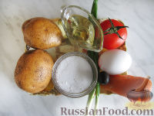
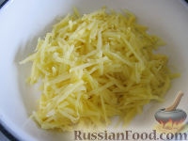
Картофель тщательно промыть под проточной водой. Затем очистить его от кожуры, вырезать глазки и удалить поврежденные участки. Натереть картофель на крупной терке.
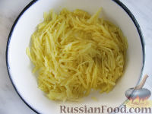
Сразу после этого необходимо смешать его с сырыми куриными яйцами, посолить и перемешать. Иначе под воздействием кислорода картофель начнет темнеть. При этом он теряет не только аппетитный внешний вид, но и полезные вещества и витамины.
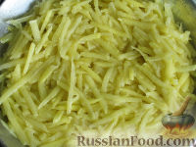
На сковородку налить немного растительного масла без запаха. Подождать, пока оно хорошо прогреется. Выложить на сковородку подготовленный картофель. При помощи ложки придать дранику круглую или овальную форму. Сделать это нужно быстро, до того как яйцо схватилось.
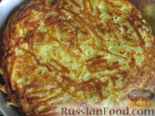
Обжарить картофельный оладик на среднем огне сначала с одной, а затем с другой стороны. По мере необходимости нужно подливать понемногу масло. Обычно дети любят драники с хрустящей корочкой. Поэтому во время жарки сковородку не нужно закрывать крышкой.
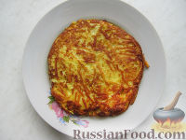
Готовый драник выложить на тарелку.
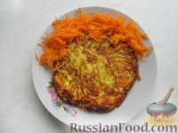
Из натертой на мелкой терке морковки сделать волосы веселому человечку.
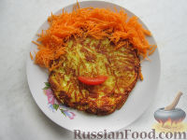
Тонкий ломтик помидора станет ртом.
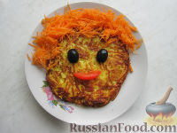
Разрезанная пополам маслина или оливка – глазами.
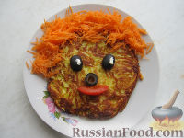
Для большей выразительности сметаной можно сделать на них блики. Еще одну маслину нужно нарезать колечком, и оно заменит нос человечку.
Зеленый лук можно мелко порубить и выложить в виде бороды.
"Веселый человечек" готов. Приятного аппетита!

Мини-пицца из кабачков и помидоров на ужин.
Ингредиенты для Мини-пиццы из кабачков и помидоров на ужин
Кабачок - 2 шт.
Моцарелла сыр - 70 г.
Помидор - 2 шт.
Майонез - 70 г.
Перец сладкий - 1 шт.
Соль - 1/4 чайн. л.
Перец - 1/4 чайн. л.
Рецепт: (следуйте подсказкам по картинкам)
Молодые кабачки не очищаем. Моем и кружочками нарезаем. Также кабачки-цукини подойдут. Таким же образом подготавливаем помидоры. Моем, нарезаем кружочками. Вымыть болгарский перец, очистить от семян, внутренних перегородок, нарезать мелко. Сыр моцареллу натереть на тёрке. Подойдёт, вообщем-то, любой сыр, перемешать с майонезом.
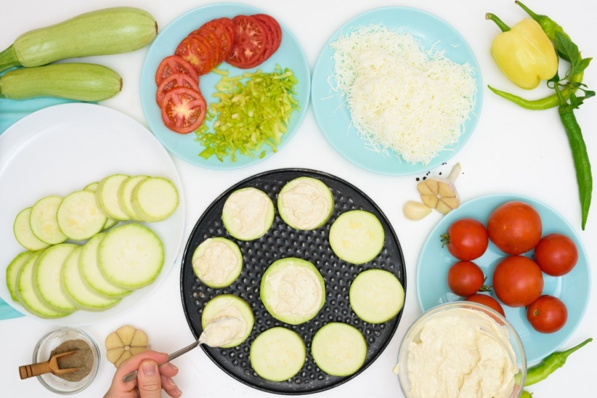
Взять форму или противень. Кружки кабачков выложить на форму. Солим, смазываем сырным майонезом.
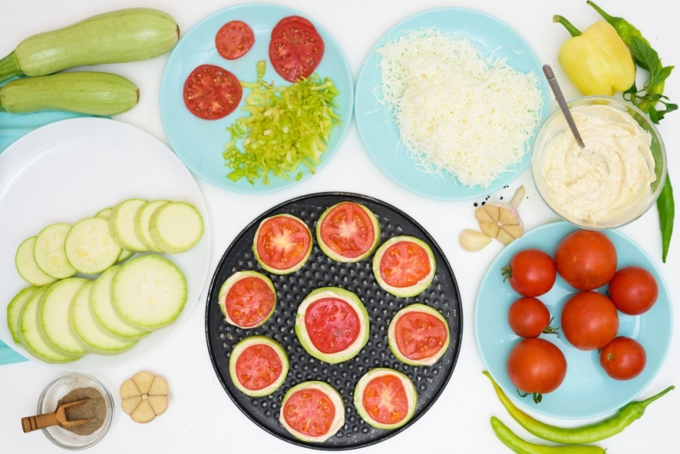
Теперь выкладываем на каждый кружок кабачка помидора кружочек.
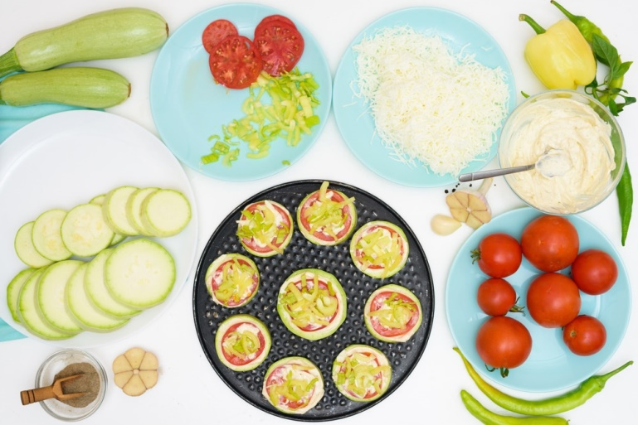
Помидор смазываем сырным соусом. Сверху — порезанный перец.
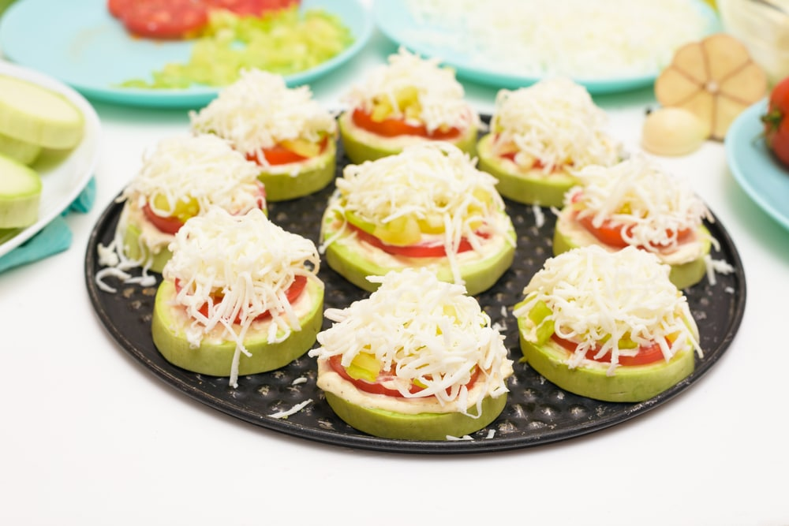
Посыпаем все тертым сыром.

Духовку разогреваем до 200 градусов. Выпекаем овощную мини-пиццу 12—15 минут.
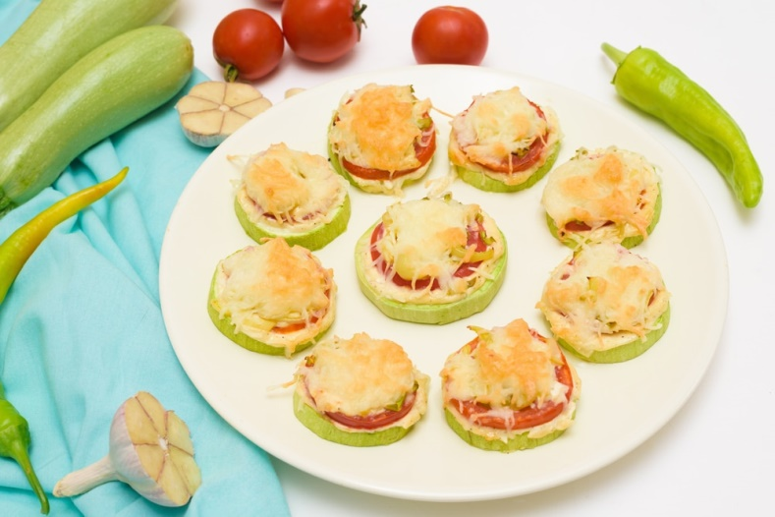
Выкладываем на сервировочное блюдо. Готово. Приятного аппетита!

